КГБПОУ «Шушенский сельскохозяйственный колледж»
УЧЕБНО-МЕТОДИЧЕСКАЯ КАРТА ЗАНЯТИЯ

Группа: С-21
Профессия:15.01.03.Сварщик(электросварочные и газосварочные работы)
Дисциплина: математика
Преподаватель:Л.И.Бородина
Дата проведения: 20 марта 2017 г.
Место проведения: учебный кабинет №10
Тема: «Решение иррациональных уравнений»
Вид занятия (тип урока) урок (комбинированный урок)
Цели и задачи урока:
Обучающие: обобщение знанийобучающихся по данной теме, изучение различных методов решения иррациональных уравнений, демонстрация уменийобучающихся подходить к решению уравнений разными способами.
Развивающие: формирование навыков самоорганизации, работы в парах при выполнении задания, умения анализировать, сравнивать, обобщать, делать выводы, развитие логического мышления, алгоритмической культуры.Воспитательные: воспитание самостоятельности обучающихся, умения выслушивать других и умения общаться, повышения интереса к предмету.
Оснащение урока: компьютер, раздаточный материал «Решение иррациональных уравнений», таблица «Решение иррациональных уравнений», электронная презентация

Этапы занятия, основное содержание, необходимые методические пояснения и рекомендации | Время мин. | Формы, методы, приёмы бучения
1. Организационный момент  - проверка готовности кабинета и обучающихся к занятию;  - взаимное приветствие;  - проверка присутствующих на занятии. | 1 | информационный
2.Постановка цели и задач урока, мотивация учебной деятельности обучающихся  - обобщить знания по данной теме, применить различные методы решения иррациональных уравнений | 1 | комментарии преподавателя, проговаривание задач урока
3.Актуализация знаний  - Устная работа фронтальная беседа:  - Что такое уравнение? [Уравнение – это равенство двух алгебраических выражений].  - Что называется корнем уравнения? [Корнем уравнения называется, то значение переменной, при котором данное уравнение обращается в верное равенство].  - Что значит решить уравнение? [Решить уравнение – значит найти все его корни или доказать, что уравнение не имеет корней].  - Устное решение уравнений | 8 | эвристическая беседа, частично –поисковый;  фронтальный устный опрос;
4.Первичное усвоение новых знаний  Изучение схемы «Анализ методов решений иррациональных уравнений» (7 способов) | 10 | Информационный, сообщение преподавателя и составление ОК
5.Первичная проверка понимания  Решение уравнений наиболее рациональным способом | 20 | Репродуктивный; работа у доски;  работа в паре постоянного состава
6.Первичное закрепление  Просмотр презентации «Иррациональные уравнения в жизни, технике, науке». | 2 | информационный
7.Информация о д/з, инструктаж по его выполнению | 1 | Найти в интернете пример применения иррациональности в сварочных работах.
8.Рефлексия | 2 | выставление отметок, итоги занятия

Структура урока:
1.Оргмомент.Сообщение темы и цели урока.
2.Актуализация знаний обучающихся:
Устная проверочная работа (теория и упражнения)
3.Самостоятельная работа.
4.Презентация схемы «Анализ методов решений иррациональных уравнений».
5.Решение уравнений наиболее рациональным способом.
6.Домашнее задание
7.Итог урока.
8.Рефлексия
Девиз урока:« Я слышу - я забываю, я вижу - я запоминаю,
я делаю – я понимаю »
Ход занятия:
- Сообщение темы и цели урока.
Устная работа фронтальная беседа:
- Что такое уравнение? [Уравнение – это равенство двух алгебраических выражений].
- Что называется корнем уравнения? [Корнем уравнения называется, то значение переменной, при котором данное уравнение обращается в верное равенство].
- Что значит решить уравнение? [Решить уравнение – значит найти все его корни или доказать, что уравнение не имеет корней].
4.Какие уравнения называют иррациональными уравнениями?

5.Устно.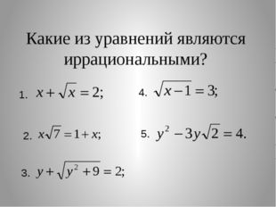
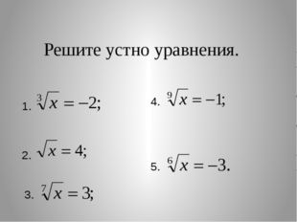
Сегодня мы решаем иррациональные уравнения.
. Рассмотрим решения рационального уравнения различными способами.(схема на доске)
4. Презентация схемы «Анализ методов решений иррациональных уравнений».
Способ I
Метод возведения обеих частей уравнения в одну и ту же степень с последующей проверкой
Способ IIМетод равносильных преобразований
Способ IIIФункционально графический метод
Способ IVМетод введения новых переменных
СпособV.Решение уравнения методом исследования области определения уравнения.
Способ VI. Использование свойства монотонности функции.
Способ VII.Метод введения новой переменной.
Рассмотрим некоторые способы решения иррациональных уравнений:
Пример 1. Решение уравнения методом исследования области определения уравнения.
Пусть дано уравнение: - = –
Возведение обеих частей в квадрат приведёт нас к громоздким вычислениям и трате времени на экзамене.
Воспользуемся методом исследования области допустимых значений заданного уравнения.
Область допустимых значений данного уравнения определяется системой неравенств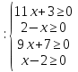<=>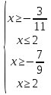<=> х=2 Данное уравнение определено только при х = 2. Проверим, является ли число 2 корнем уравнения:- = – . 5 = 5 – верно. Ответ: х = 2.
Задание устно:.
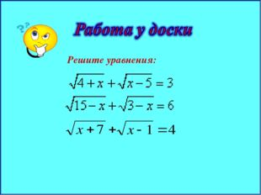
Пример 2.Использование свойства монотонности функции.
Я хочу рассказать об уравнениях, решение которых основывается на свойстве монотонности функций. Существуют теоремы:
Теорема 1. Пусть уравнение имеет вид: f(x) = с, где f(x) –монотонно возрастающая (убывающая) функция, а с – число, входящее область значений функции f(x), тогда уравнение f(x) = с имеет единственный корень.
Теорема 2. Пусть уравнение имеет вид f(x)= g(x), где функции f(x) и g(x) «встречно монотонны», т.е. f(x) возрастает, а g(x) убывает или наоборот, то такое уравнение имеет не более одного корня.
Если удается заметить эти свойства функций в уравнении или привести уравнение к таким видам, и при этом нетрудно угадать корень уравнения, то он и будет единственным решением данного уравнения.
Пример для изучения:
Пусть дано уравнение: + = 6
ОДЗ уравнения: х+60; х
Функции = и = являются возрастающими на промежутке [- 6; , поэтому функция у = + так же является возрастающей на этом промежутке, и следовательно принимает любое значение, в том числе и 6, только один раз. Значит, уравнение имеет единственный корень.
Найдём этот корень подбором.х = 2.
Проверкой убеждаемся, что число 2 является корнем данного уравнения.
Ответ: х = 2.
Я предлагаю решить на уроке уравнение:
+ = 9 –
Это уравнение можно попытаться решить возведением обеих частей в квадрат (трижды!). Однако при этом получится уравнение четвертой степени. Попробуйте использовать свойства монотонности функций, входящих в уравнение. Ответ: х = 1
Однако при решении иррациональных уравнений не всегда следует сразу приступать к «слепому» применению известного алгоритма решения.
Имеется довольно много уравнений, при решении которых необходимо выбрать такой способ решения, который позволяет решить уравнения проще, быстрее. Поэтому необходимо знать и другие методы решения иррациональных уравнений, с некоторыми из них мы сегодня познакомились.
Пример 3. Метод введения новой переменной.
Удобным средством решения иррациональных уравнений иногда является метод введения новой переменной, или «метод замены». Метод обычно применяется в случае, если в уравнении неоднократно встречается некоторое выражение, зависящее от неизвестной величины. Тогда имеет смысл обозначить это выражение какой-нибудь новой буквой и попытаться решить уравнение сначала относительно введенной неизвестной, а потом уже найти исходную неизвестную.
Пример для изучения:
Дано уравнение: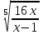+ 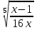=
ОДЗ уравнения: х х
Пусть 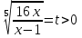, тогда 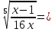
Получаем уравнение t + = . 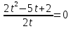 . . = = 2
Тогда 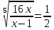или 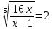
Возведём обе части уравнения в 5-ю степень. При возведении обеих частей уравнения в нечётную степень получаем уравнение, равносильное данному, следовательно, не требуется проверка найденных корней. Получаем
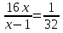; х = 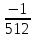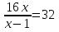; х = 2Ответ: х = ; х = 2
5.Решение уравнений наиболее рациональным способом
Задание группе.Решим уравнения традиционным способом – методом возведения обеих частей в квадрат.
Решите уравнения: а)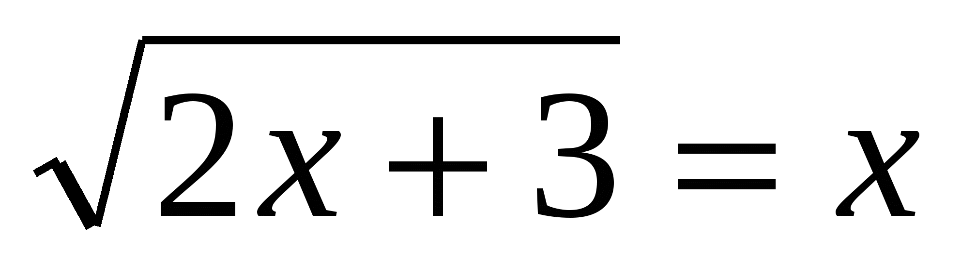, 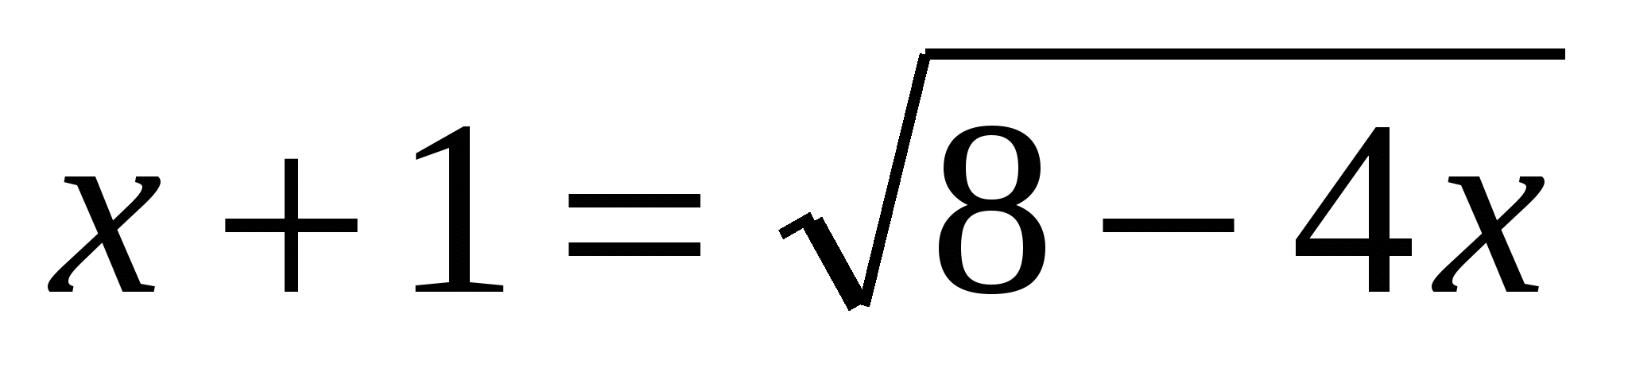,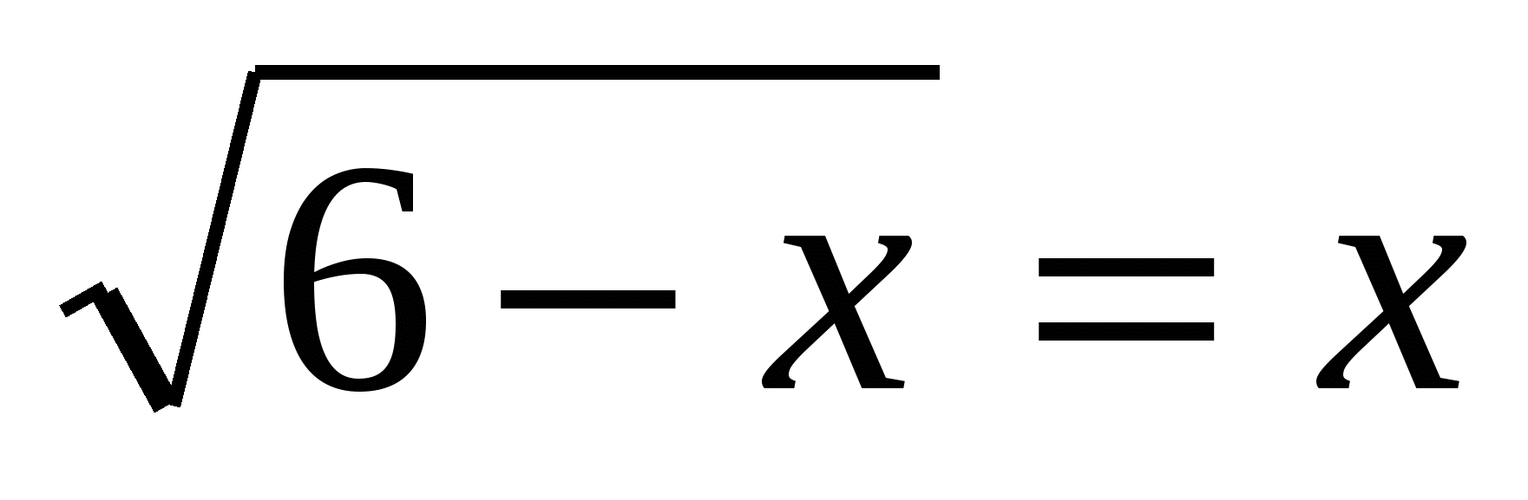, 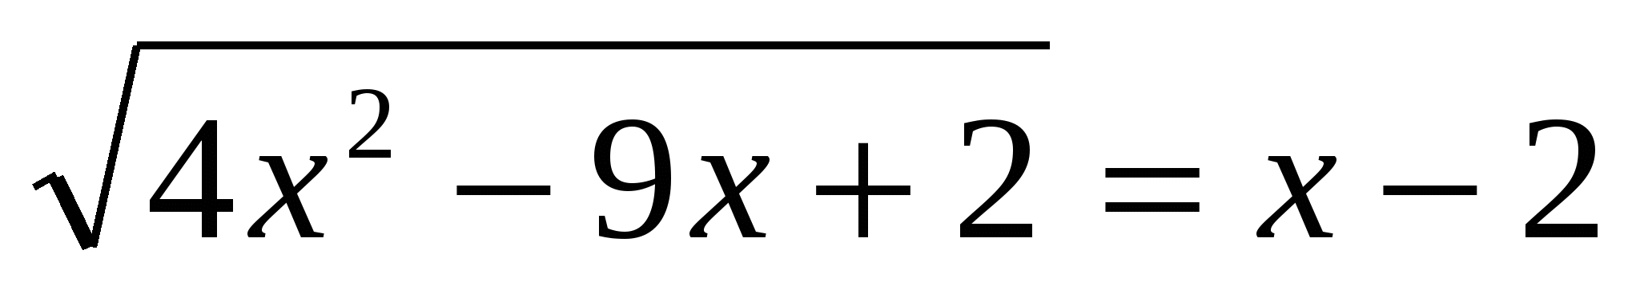
х + = 3х – 7 , = 2х – 7 ,. (необходима проверка корней)
Пример : 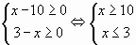
а) Два уравнения решаем у доски, комментируя решение;
б) работа в парах. Проверка
6.Просметр презентации « Иррациональные уравнения в жизни, технике, науке».
7. Вывод Итак, мы убедились, что при решении иррациональных уравнений не всегда следует сразу приступать к «слепому» применению известного алгоритма решения.
Имеется довольно много уравнений, при решении которых необходимо выбрать такой способ решения, который позволяет решить уравнения проще, быстрее. Поэтому необходимо знать и другие методы решения иррациональных уравнений, с некоторыми из них мы сегодня познакомились.

IV . Домашнее задание 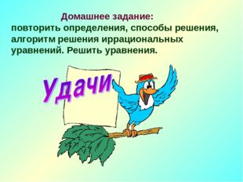
Найти в интернете пример применения иррациональности в сварочных работах.
V. Итог урока: 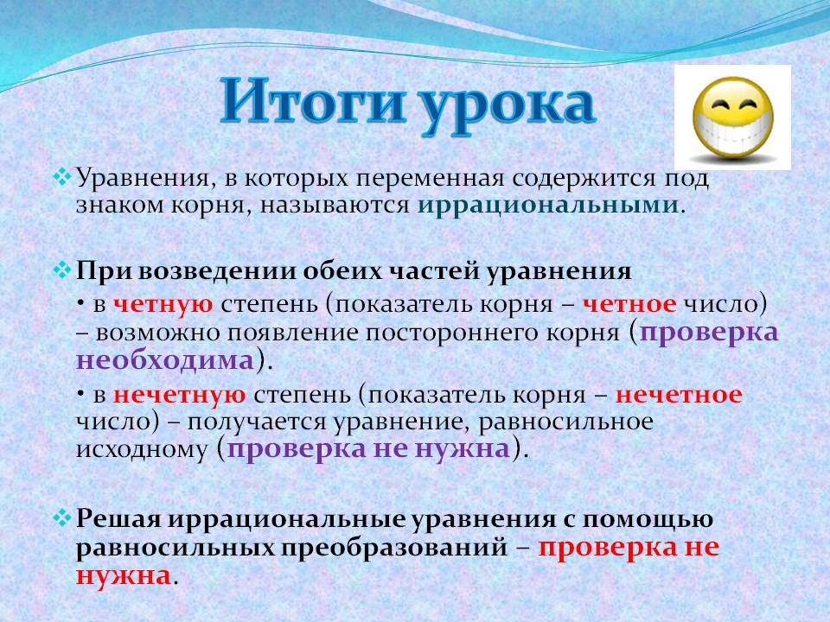

Рефлексия

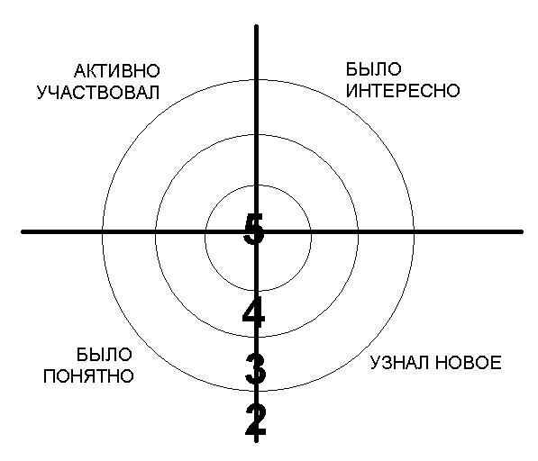

Примеры для решения на последующих уроках
- 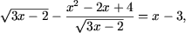
- 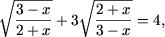
Литература: использованы интернет ресурсы сайта
www.ege-ok.ru ;festival.1september.ru›articles/312257/
web.snauka.ru›, yandex.ru/images›иррациональные уравнения примеры с решениями.

